Stacja trafo - wszystko co musisz wiedzieć
Niektóre firmy decydują się na budowę <strong>stacji trafo</strong>. Pozwala ona na podział energii elektrycznej na różne wartości napięć. Jak wygląda budowa? Jaka dokumentacja jest niezbędna? Zbadamy temat pod tym kątem i przedstawimy Ci wiedzę w pigułce.

Rodzaje stacji trafo
Warto na początku wiedzieć, jakie są różnice pomiędzy poszczególnymi rodzajami stacji transformatorowych. Przede wszystkim kluczową informacją jest to, że pozwalają one na rozdzielenie przesyłanej przez elektrownie energii na nasilenie trójfazowe i jednofazowe (czyli niskie). Stacje trafo możemy podzielić na stacje transformatorowe wnętrzowe (tj. zamontowane w pomieszczeniach krytych) oraz stacje transformatorowe napowietrzne (słupowe).
Dlaczego warto zainwestować we własną stację trafo?
Ta inwestycje jest pożądana ze względu na niższe koszty, które możemy osiągnąć po wprowadzeniu stacji trafo. Przedsiębiorstwa, które korzystają z własnych stacji transformatorowych płacą zdecydowanie mniej za megawatogodzinę. Zużycie prądu jest bardziej dopasowane, co przenosi się na koszty oraz ekologiczność firmy.

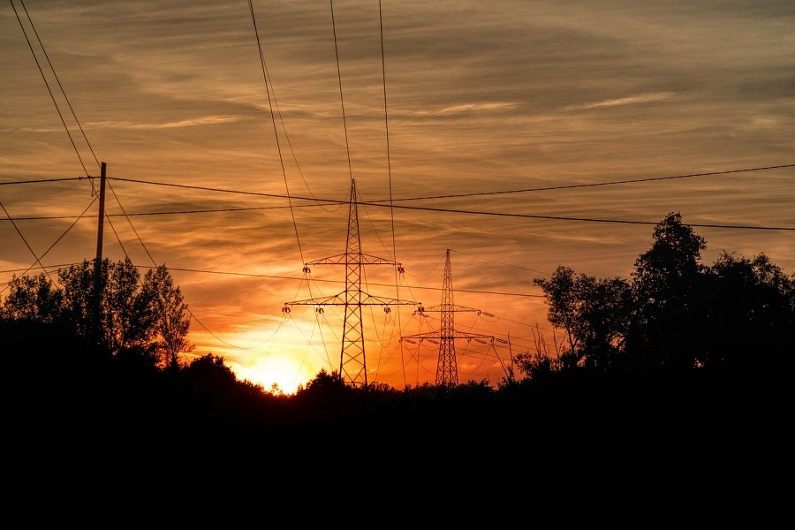
Jak przebiega proces budowy?

Jeśli zdecydujemy się na budowę stacji trafo, warto wiedzieć z jakimi kokami się to wiążę. Przede wszystkim wszystkie kroki muszą być skonsultowane z Operatorem Sieci Dystrybucyjnej np. Tauron Dystrybucja S.A.. Następnie niezbędne będzie wykonanie dokumentacji techniczno-prawnej, które będą zgodne zasadami wiedzy technicznej i obowiązującymi w tym zakresie aktami prawnymi. Kolejny krok to budowa stacji przez wykwalifikowaną ekipę elektryków z uprawnieniami, odbiór i przekazanie do eksploatacji. Więcej informacji znajdziesz na stronie Slawis, gdzie dogłębniej przedstawiamy ten proces. Sprawdź!

